ŠPORT- 4. RAZRED

Pozdravljeni,

Ko se učite, vam čez čas pade zbranost. Takrat je najbolje, da si vzamete kratek odmor, najbolje aktivni. Spodaj vam pošiljam vaje, s katerimi se boste predihali in razmigali, zato bo tudi učenje lažje. Obenem pa boste s tem ohranjali telesno kondicijo. Poskušajte jih delati vsak dan, lahko tudi večkrat, takrat ko začutite, da potrebujete aktivno sprostitev.

TRI MINUTE ZA SPROSTITEV (najbolje med učenjem)

1) Cepetanje na mestu, vmes kroženje z rokami: 8x naprej, 8x nazaj
2) Raztezne vaje: 3x
3) Ptič: 10x
4) Lastovka: vsaka noga 1x (zadržiš 5 sekund)
5) Tek v položaju za sklece: 15x (leva-desna noga)
6) Izpadni korak: vsaka noga 1x (zadržiš 5 sekund)
7) Raztezne vaje: 3x
8) Glava, levo-desno: 3x
9) Glava, naprej-nazaj: 3x

Opis nekaterih vaj:

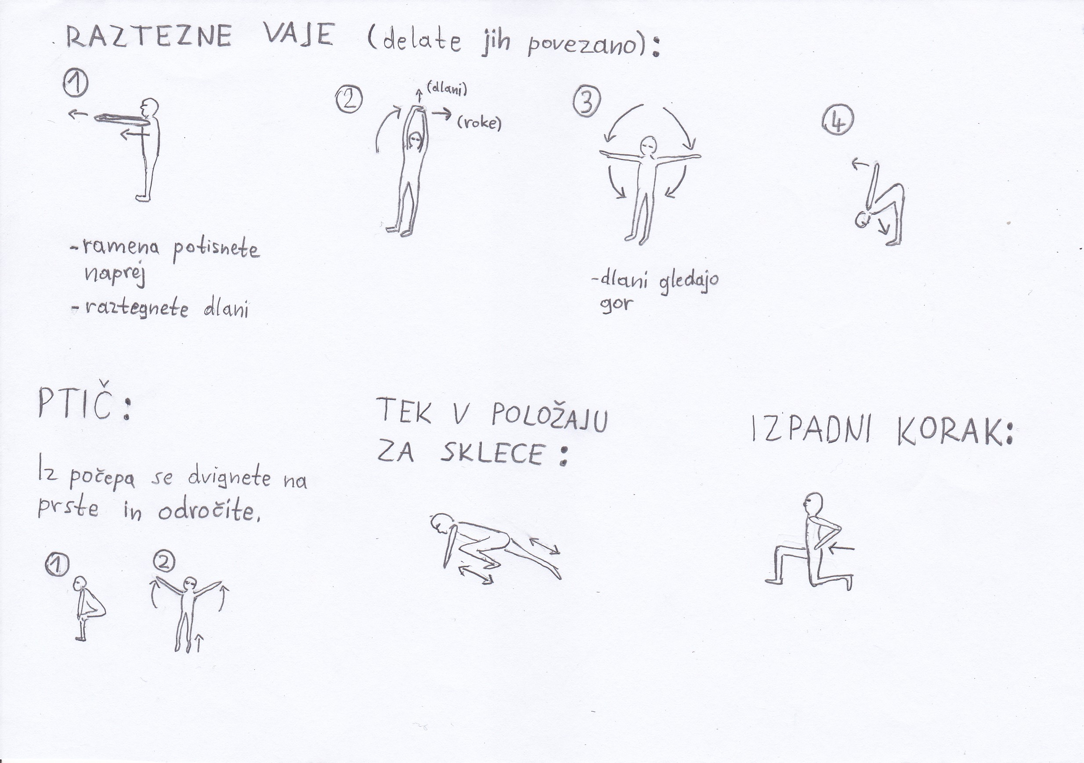
PLAVANJE- VAJE NA SUHEM ZA SKOK V VODO NA GLAVO

Poskušali boste razvijati občutek za skok v vodo na glavo. Vaje so zelo podobne tistim, ki bi jih delali v bazenu. Tokrat jih boste delali doma s pomočjo kavča.

VAJA 1:
- Greste v srednji predklon. Roke so v predročenju, malo nad kavčem.
- Ena noga je rahlo zanožena.
- Nato odrinete s stojno nogo in zamahnete z zanoženo nogo.
- Ob odrivu poskušate dvigniti boke do višine ramen. Z rokami se oprete na kavč.
- Z vsako nogo ponovite 10x.

VAJA 2:
- Isto kot prva vaja, le da sta obe nogi na tleh (odrinete z obema nogama).
- Ponovite 10x.

- Pri obeh vajah naj bo zraven eden od domačih, ki vam pomaga.
- Med ponovitvami si vzemite dovolj odmora.

Te vaje in vaje, ki ste jih dobili prejšnji teden (udarci prsno in kravl) delajte enkrat na teden, dokler se spet ne vidimo.

Za morebitna vprašanja in predloge sem dosegljiv na: ivan.kavcic@os-cerkno.si

Lep pozdrav!

Opis vaj:

